МИНОБРНАУКИ РОССИИ

Федеральное государственное бюджетное образовательное учреждение высшего образования

НИЖЕГОРОДСКИЙ ГОСУДАРСТВЕННЫЙ ТЕХНИЧЕСКИЙ

УНИВЕРСИТЕТ им. Р.Е.АЛЕКСЕЕВА

Институт радиоэлектроники и информационных технологий

Кафедра информатики и систем управления

Реализация веб-сайта в html+CSS+JS

ПОЯСНИТЕЛЬНАЯ ЗАПИСКА

ОТЧЕТ по лабораторной работе

по дисциплине

Информатика и компьютерные технологии

РУКОВОДИТЕЛЬ:

________________ ______Савкин А.Е.__ _

(подпись) (фамилия, и.,о.)

СТУДЕНТ:

________________ _____Тюрин_А.А____

(подпись) (фамилия, и.,о.)

_________24-ВМз______

(шифр группы)

Работа защищена «___» ____________

С оценкой ________________________

**Задание к выполнению лабораторной работы № 2**

**Задание на лабораторную работу:**

создания веб-сайта на html используя CSS и Java script

**Цель работы:**

* Создать сайт с 3 вкладками, имея хотя бы несколько элементов
* Использовать в сайте CSS
* Создать два скрипта в js и использовать их в сайте

**Ход работы**:

Я сделал сайт в папке “website”

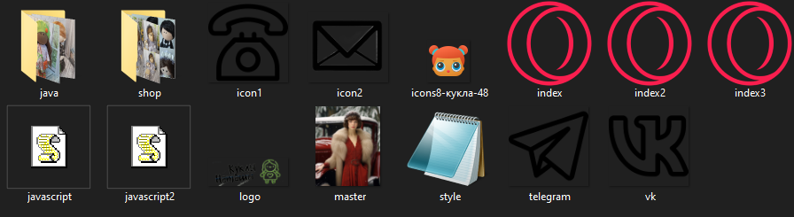

Здесь у меня имеется 3 вкладки сделанные на htm.

также имеются 2 script которые используются в сайте.

Есть style в котором написан весь CSS.

И также фотографии которые я использовал в сайте.

**Идея для сайта**: Моя мама занимается изготовлением кукол и я решил сделать сайт для неё, чтобы на нём можно было связать с покупателями и продать куклы.

Для удобства сайт я делал в Visual Studio Code



**Разберём cod**

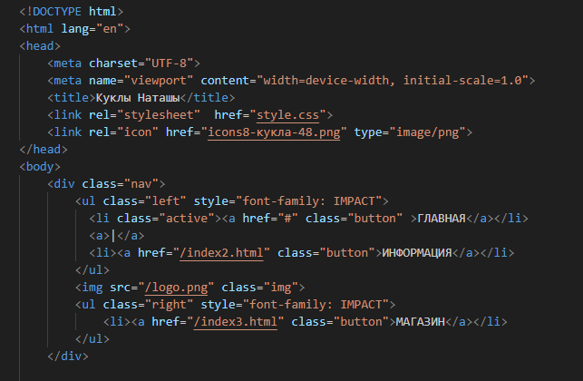

Здесь я создаю документ html открываю head и пишут там название вкладок, добавляю им иконки и добавляю файл CSS



Дальше я открываю body (Это главное пространство сайта)

Открываю див и пишу классы для того чтобы их настраивать в CSS

В первом блоки div я делаю шапку для сайта

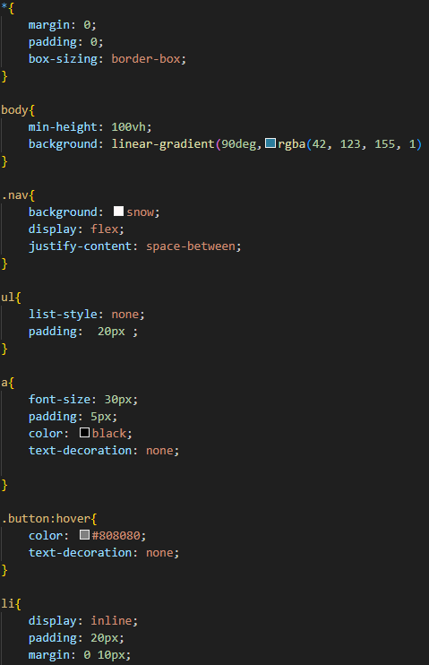

Здесь написана настройка шапки в CSS

Для начала я обнуляю margin и padding

Настраиваю body, делаю минимальный размер и добавляю фон для сайта

Потом я начинаю настройку шапки сайта

Добавляю цвета шапки, цвет текста, размеры и позицию, а также добавляю flex, чтобы сайт можно было смотреть на телефоне 

Шапка сайта выглядит вот так

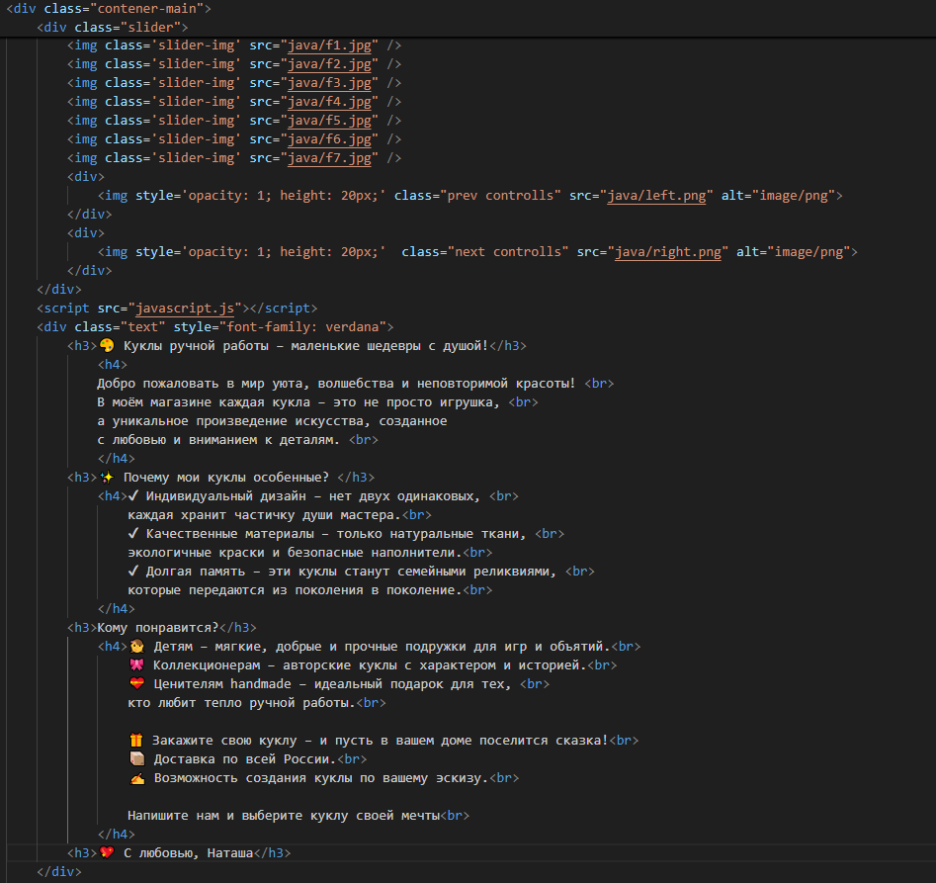

Здесь я открываю новый div называю его главный контейнер

В нём я добавляю все фотографии и текст

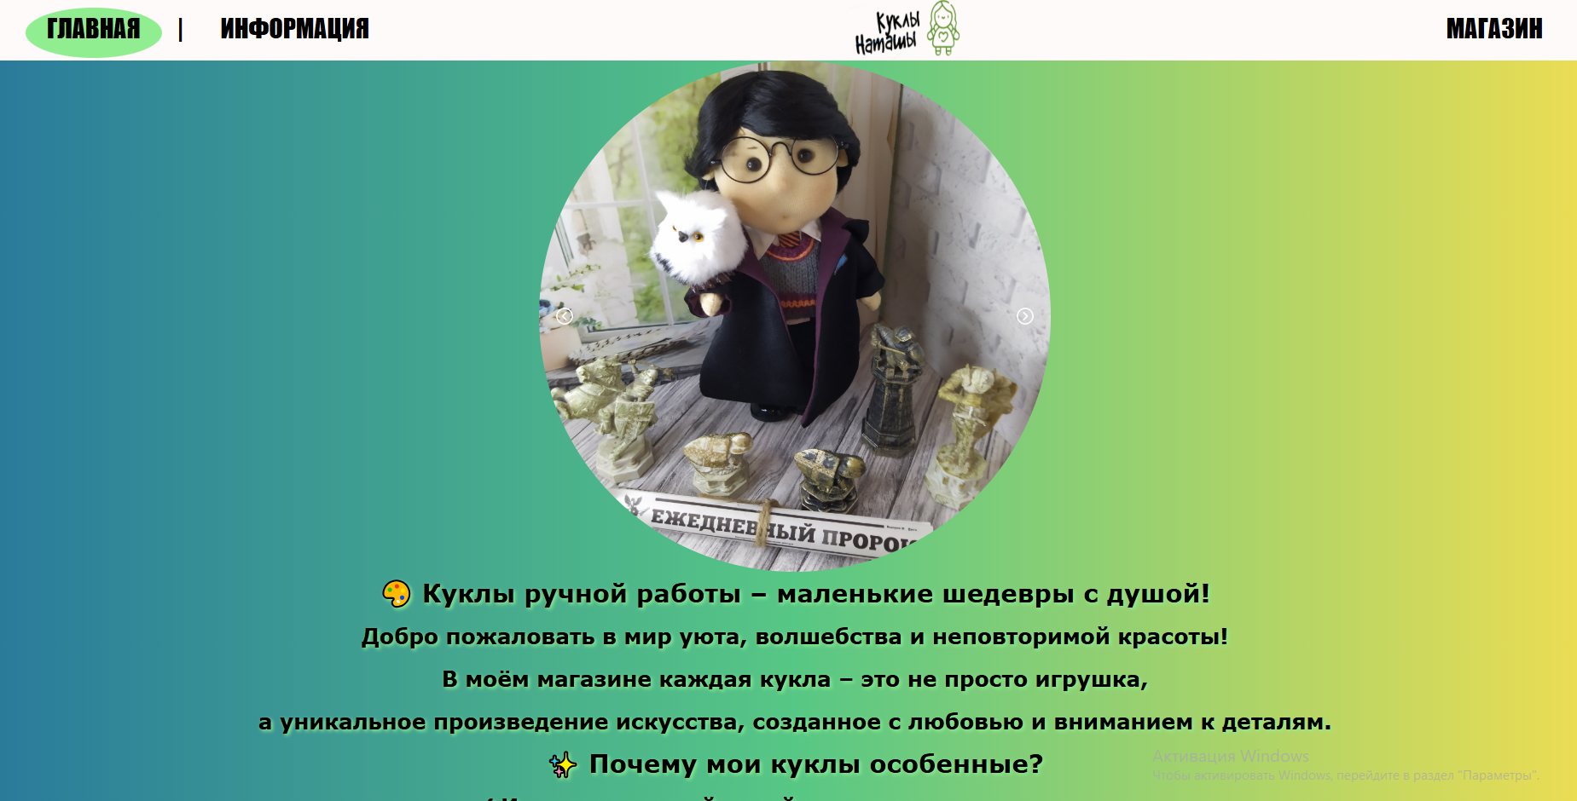

Так выглядит главная страница сайта

Также здесь я подключил java script



C помощью него я сделал слайдер для фотографий



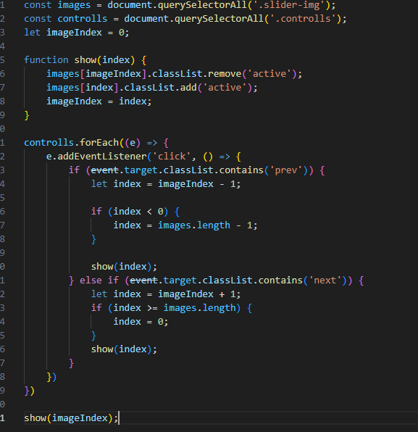

Это код java в нём я делаю массивы и настраиваю нажатие и перелистывание фотографий

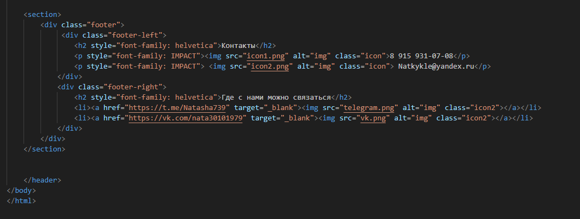

Здесь открываю секцию в ней добавлю текс и ссылки для того чтобы сделать нижние меню

Сайта



Оно выглядит вот так с помощью настройки CSS

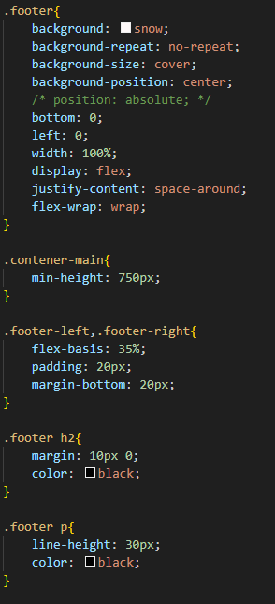

Я задаю цвета, размеры, позицию и добавляю нажимающиеся иконки vk , tg

Так же здесь я даю минимальный размер для главного контейнера 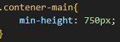

**Две другие вкладки похожи на эти и сделаны также** 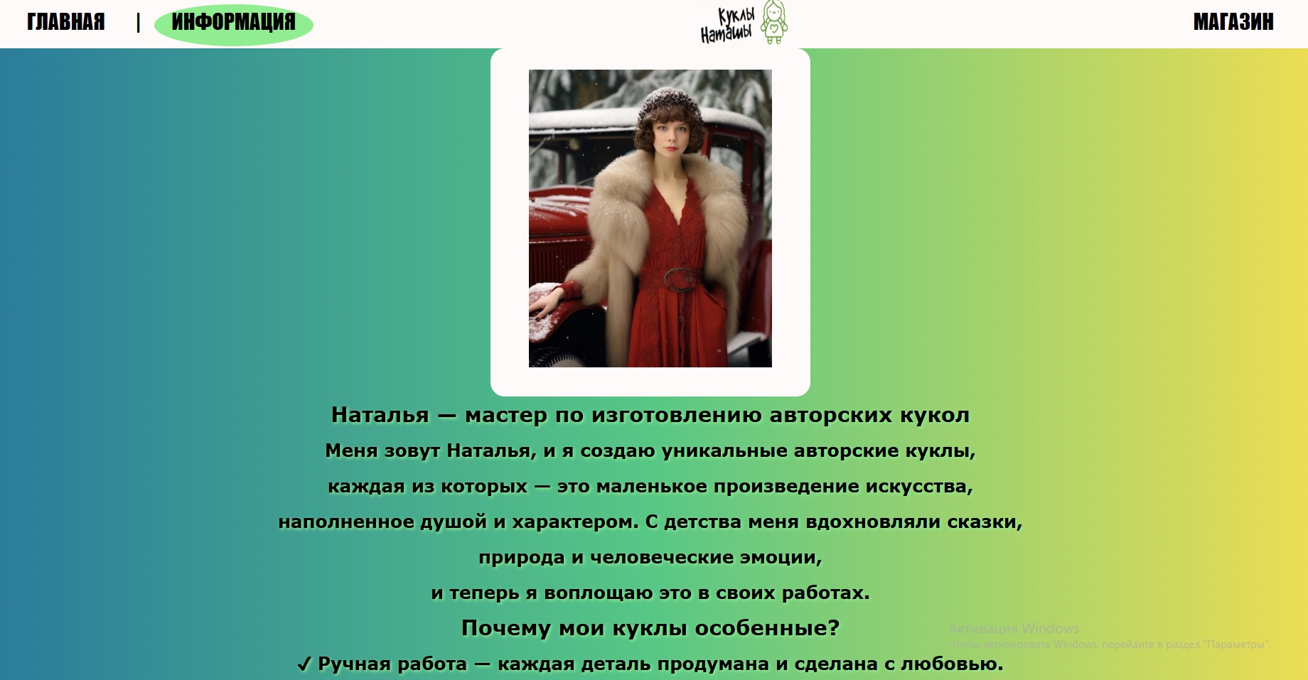

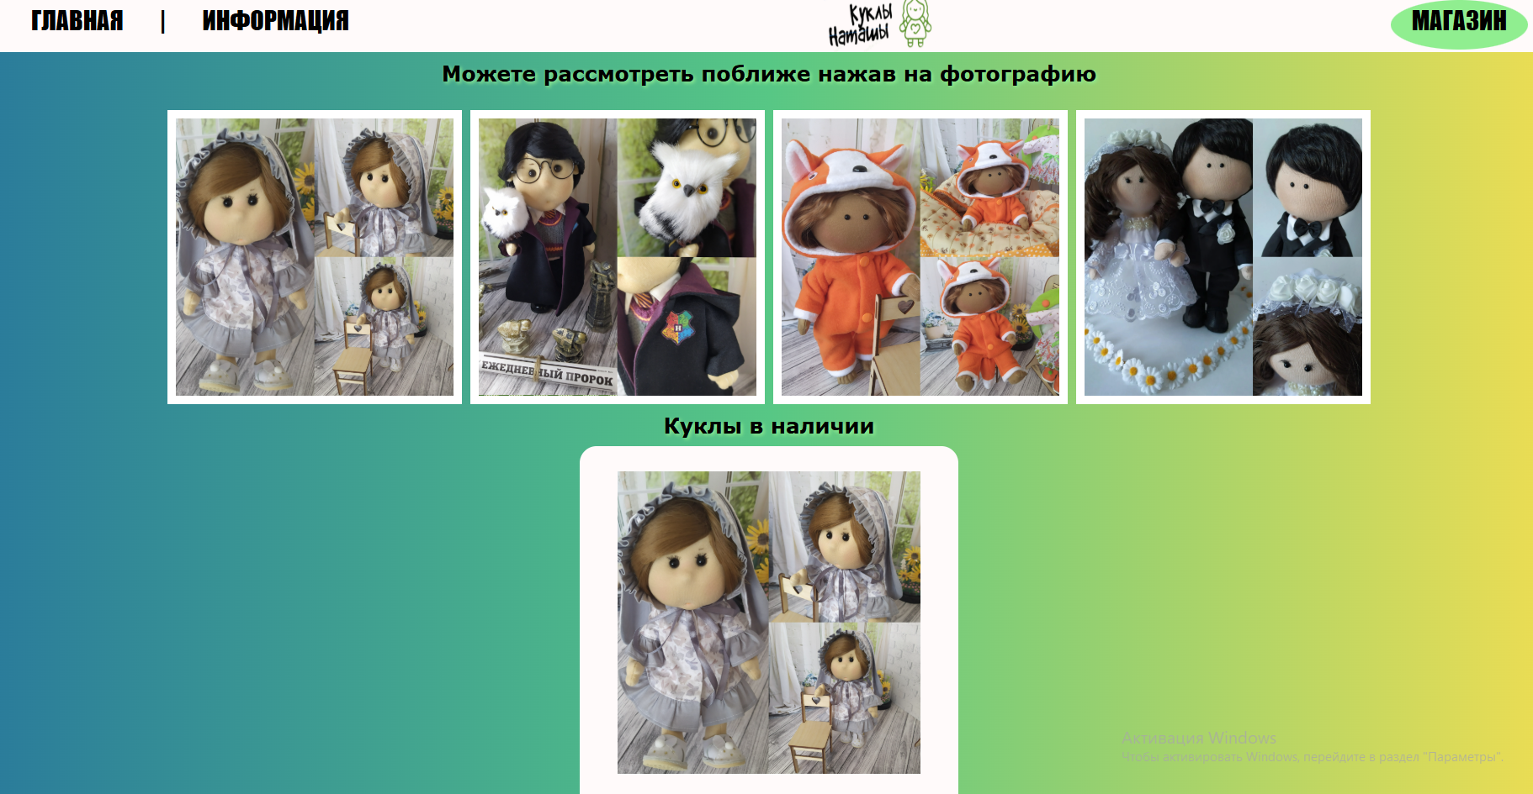

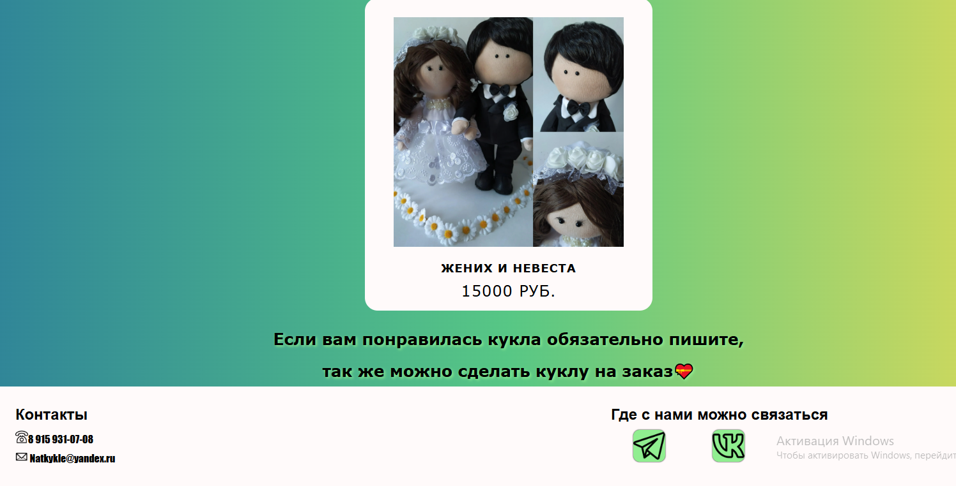

Хочу подробнее рассказать о втором java scripte

Он находится на 3 вкладке сайта

Он позволяет рассматривать фотографии поближе при нажатие на них

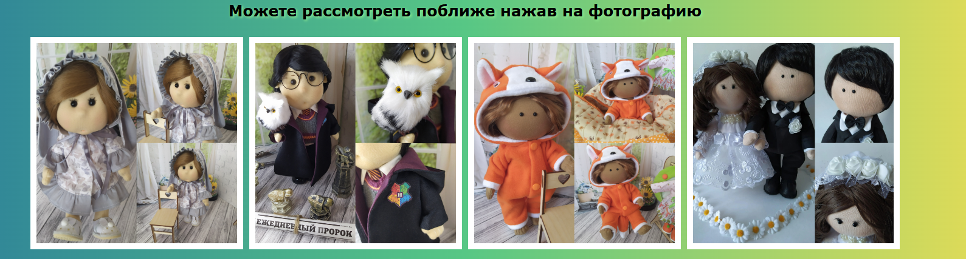

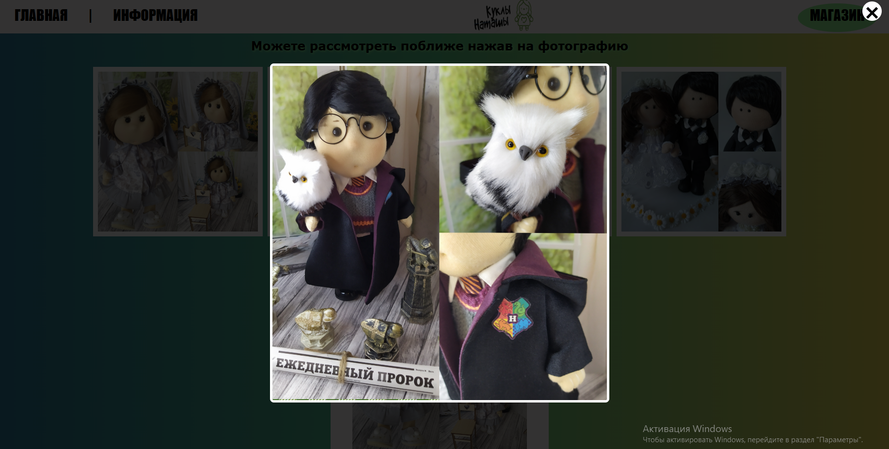

Я добавил все фотографии с помощью html

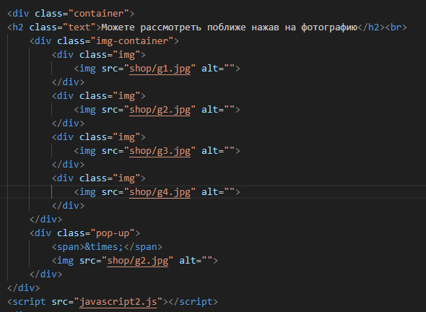

И написал скрип в js

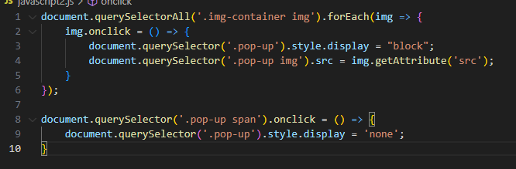

В нём я сделал так, чтобы картинка появлялась и исчезала по нажатие на крестик

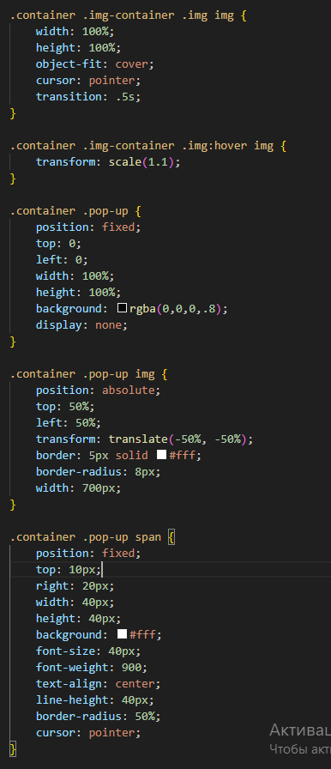

Так же вот настройка фотографий и их места положения на экране а также настройка крести и его нажатия

И ещё я сделал просты блоки с фотографиями с куклами на продажу

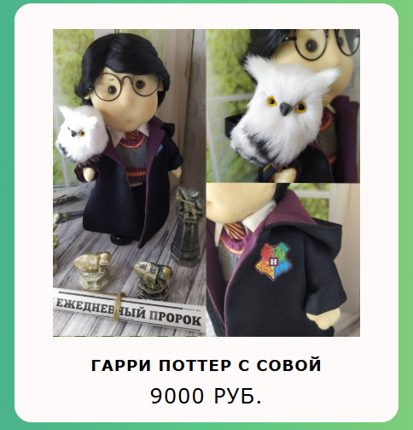

Они выглядят вот так, у меня на сайте их 4(но можно сделать сколько угодно)

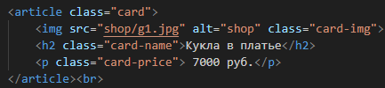

Вот код в html где я добавляю фото и текс

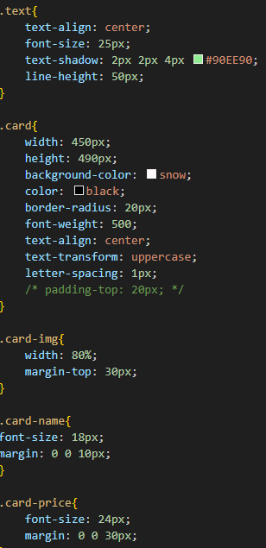

Вот настройка карт с продажей в CSS

Я задаю размеры, тени , цвет, фон для фото и расположение

Так же я там настраиваю сlass text для всех вкладок

**Вывод:** В ходе работы был разработан веб-сайт, состоящий из трёх вкладок, с использованием HTML, CSS и JavaScript. Основные задачи, которые удалось выполнить:

Создание структуры сайта – реализованы три вкладки с переключением между ними без перезагрузки страницы.

Стилизация с помощью CSS – оформлены элементы интерфейса для улучшения визуального восприятия.

Добавление интерактивности – внедрены два скрипта на JavaScript.

Работа позволила закрепить навыки вёрстки, работы с JavaScript. Полученный результат соответствует поставленной задаче и демонстрирует основы создания многостраничных веб-интерфейсов.